Дата: 11.11.2020
Група №36
Урок № 1-2
Тема уроку: «Поняття мас-медіа. Роль інформації та медіа в сучасному житті.»

Мета уроку: формувати в учнів знання про мас-медіа; ознайомити учнів зі специфікою функціонування в соціумі сучасних засобів масової інформації. Розвивати аналітичні здібності та вміння робити висновки.
Матеріали уроку:
- Інтелектуальна розминка. Напишіть коротко:
- Що ви знаєте про ЗМІ?
- Наскільки важливу роль у вашому житті відіграють ЗМІ?
- Чи можуть ЗМІ впливати на поведінку людини і як?
- Прочитайте наступний матеріал (підручник Громадянська освіта 10 клас, автори: Васильків, Кравчук, Сливка,…можна скачать і користуватися) та дайте відповіді на запитання:
- Як розшифровуються ЗМІ та ЗМК?
- Що таке медіа?
- Чи належить мобільний зв’язок до засобів мас-медіа?
- Яке найголовніше завдання медіа?
- Назвіть позитивні та негативні значення ЗМІ.
- Хто і коли може зазнавати медійного впливу?
- Що таке медіаосвіта та яка її задача?
- Що таке медіатексти?
- Придумайте медіатекст та зобразіть його в зошиті.
- Опрацювати та вивчити термінологію у підручнику стор.251-252 до розділу V.

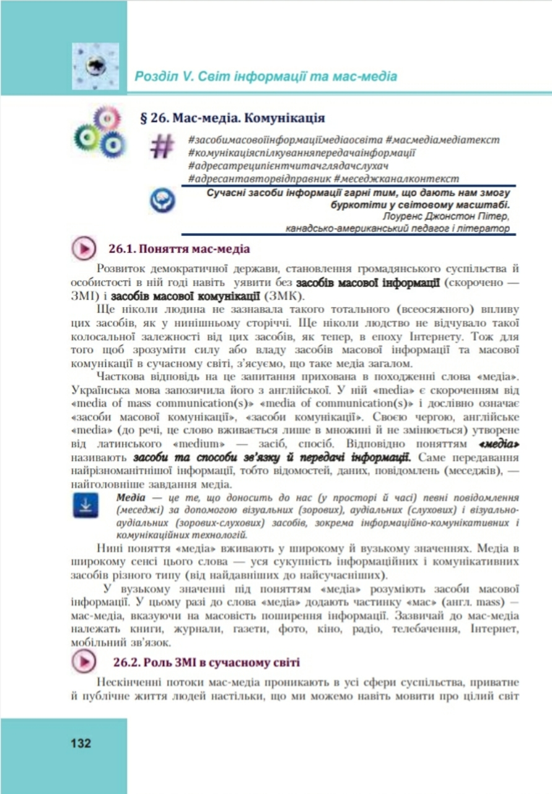
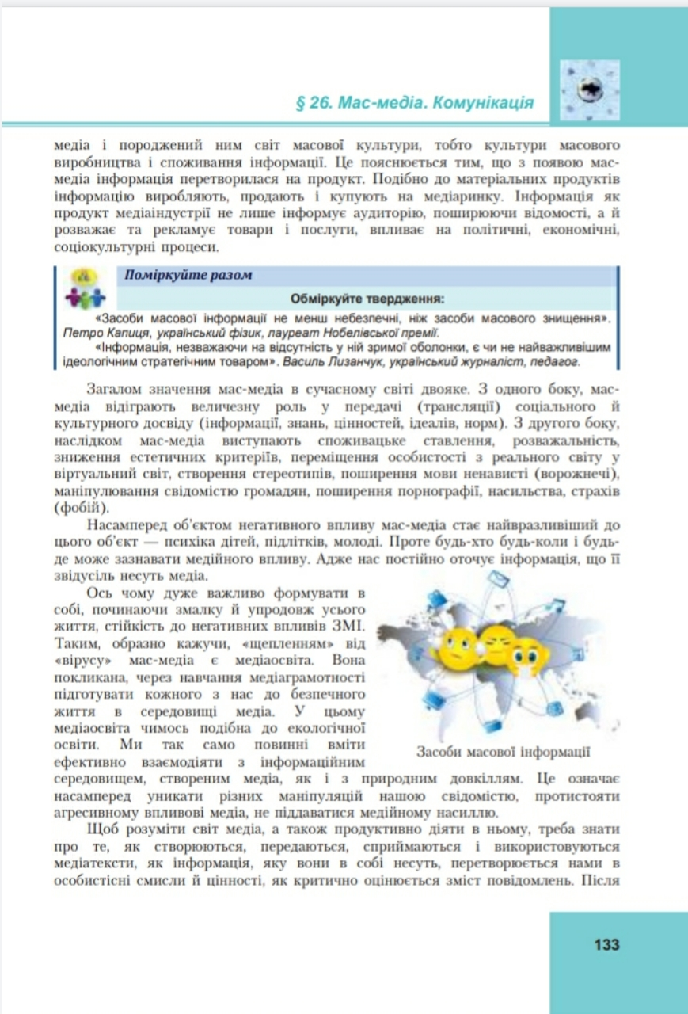
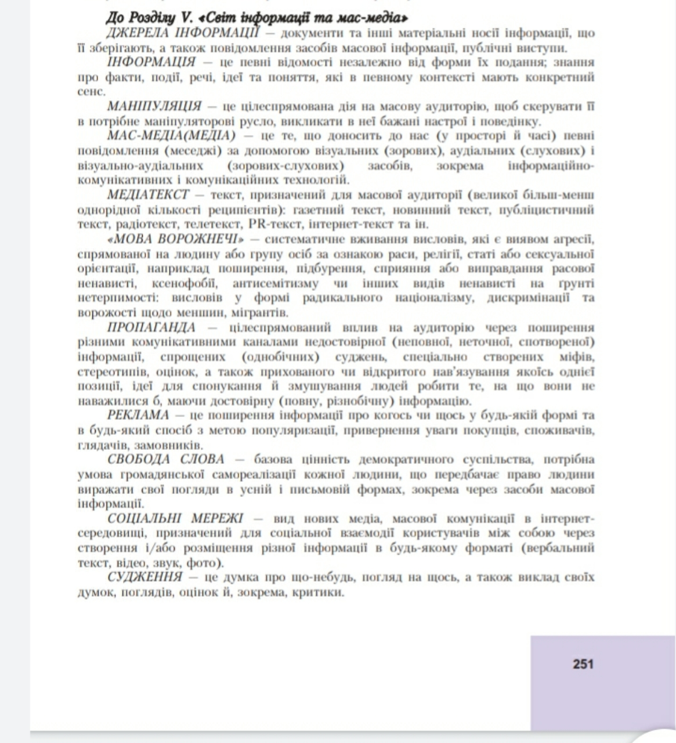

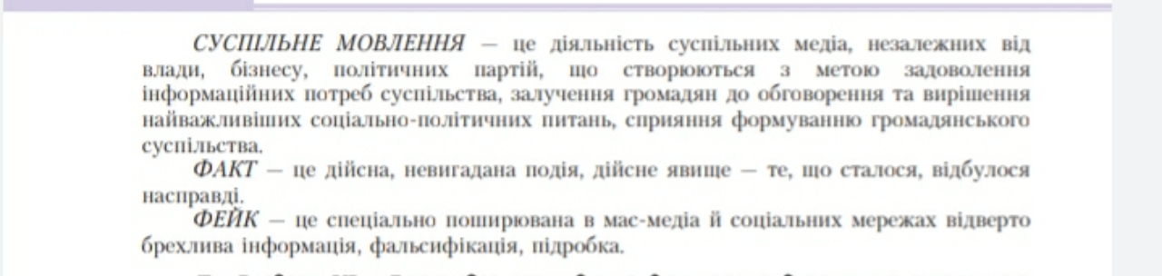

Д/з: записати та вивчити термінологію стор.251-252.
Конспекти надсилати на адресу: nataross2017@gmail.com

